Sentadilla (squat):
Resumen de la Toma de Datos:
- Se registraron 10 repeticiones de sentadilla por serie.
- Se realizaron un total de 4 series.
- De estas, 2 series se capturaron con vista frontal y 2 series con vista lateral.
Observaciones Principales:
- Vista Frontal:
El sistema de estimación de poses detecta ángulos incorrectos durante la flexión máxima. Por ejemplo, en la fase más baja de la sentadilla se registran ángulos cercanos a 160°, lo cual es claramente erróneo para evaluar el ángulo de la rodilla. Este error se debe a que, desde la vista frontal, se producen oclusiones que impiden capturar adecuadamente la articulación.
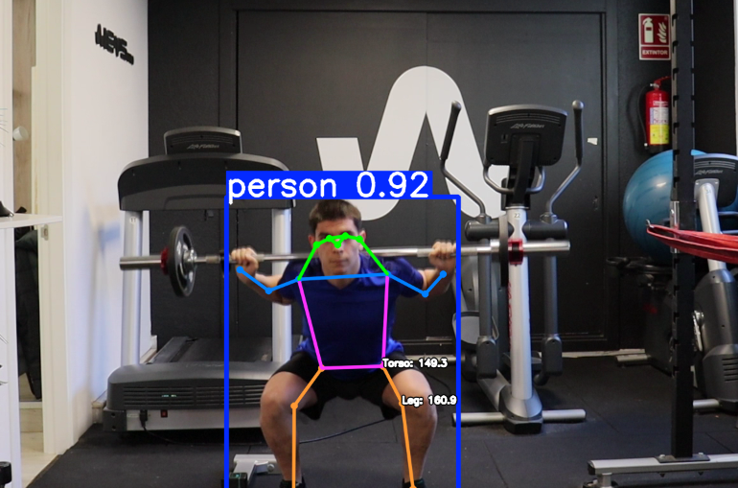

- Vista Lateral:
Los ángulos medidos se aproximan de manera mucho más precisa a los valores esperados, permitiendo una mejor evaluación del movimiento.
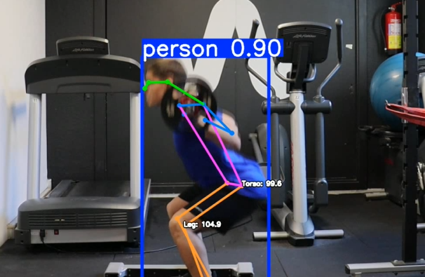
Resultados de la Comparación Vitruve vs. Video:
Métrica | Velocidad Media (m/s) | Velocidad Máxima(m/s) | ROM (cm)
MSE | 0.033 | 0.059 | 20.53
MAE | 0.151 | 0.215 | 3.913
MRE | 12.07% | 12.79% | 8.57%

Ratios de Comparación Vitruve vs. Video:
Métrica | Ratio Vitruve/Video
VMED | 0.999
VMAX | 1.012
ROM | 1.091

Análisis de Resultados:
Errores en Velocidad (VMED y VMAX):
El MSE para la velocidad media y máxima es bajo, lo que indica que, en general, las diferencias individuales entre las mediciones de video y Vitruve son pequeñas.
El MAE resulta algo mayor, ya que este error pondera más los errores grandes; sin embargo, una diferencia máxima de 0.151 m/s en VMED y de 0.215 m/s en VMAX es considerada pequeña en el contexto de los valores medidos.
Errores en el Rango de Movimiento (ROM):
Aunque el MSE para el ROM es de alrededor de 20 (recordando que el ROM se expresa en centímetros), este valor se debe a la mayor escala de medición en comparación con m/s. No obstante, el error relativo (MRE) para ROM es el más bajo, lo que implica que, proporcionalmente, la diferencia en la medición del ROM es la menor entre las tres métricas. En otras palabras, a pesar de un mayor error absoluto, el ROM presenta la menor variabilidad relativa.
Ratios Promedio Vitruve/Video:
Los ratios promedio para VMED, VMAX y ROM están muy próximos a 1. Esto indica que, en promedio, las mediciones obtenidas mediante el video actúan de manera similar a la medición vía vitruve.
CurlBiceps:
Resumen de la Toma de Datos:
- Se registraron 10 repeticiones de curl por serie.
- Se realizaron un total de 4 series.
- De estas, 2 series se capturaron con vista frontal y 2 series con vista lateral.
Observaciones Principales:
- Vista Frontal:
Aunque la vista frontal permite capturar ángulos que, en términos absolutos, parecen correctos, se evidencia que el cambio de ángulos durante la ejecución es muy brusco. Esto se debe a que, al estar de frente, el sistema detecta transiciones abruptas en la flexión, lo que dificulta el seguimiento continuo del recorrido angular a lo largo del ejercicio. Por ello, a pesar de que se identifica la ejecución, la precisión en el seguimiento de los ángulos es limitada.
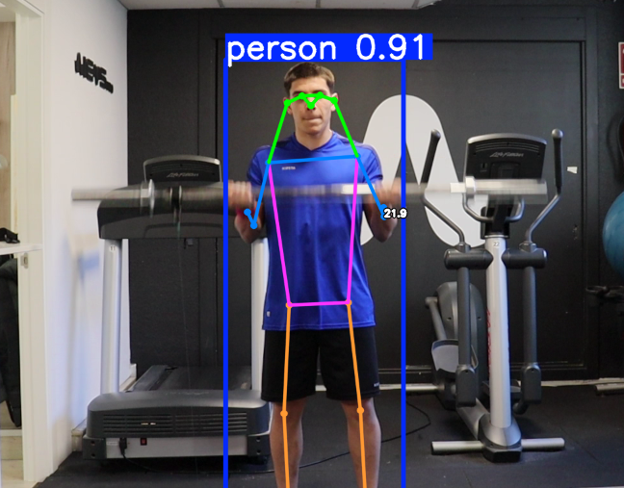

- Vista Lateral:
En cambio, la vista lateral permite observar de manera progresiva el recorrido de los ángulos conforme se avanza en el ejercicio. Esta continuidad en la medición facilita una mayor precisión en el registro de los cambios angulares, lo que resulta en una estimación más confiable del movimiento, aun cuando ambas vistas detecten la ejecución del ejercicio.
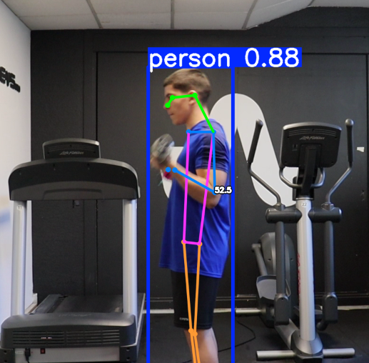
Resultados de la Comparación Vitruve vs. Video:
Vista lateral:
Métrica | VMED (m/s) | VMAX (m/s) | ROM (cm)
MSE | 0.0538 | 0.0138 | 7.3003
MAE | 0.1880 | 0.0985 | 2.1423
MRE | 18.82% | 5.59% | 3.88%

Vista frontal:
Métrica | VMED (m/s) | VMAX (m/s) | ROM (cm)
MSE | 0.6867 | 0.1137 | 862.588
MAE | 0.7465 | 0.2910 | 28.455
MRE | 75.41% | 16.78% | 51.51%

Ratios de Comparación Vitruve vs. Video:
Vista lateral:
Métrica | Ratio Vitruve/Video
VMED | 0.9981
VMAX | 0.9992
ROM | 0.9989

Vista frontal:
Métrica | Ratio Vitruve/Video
VMED | 0.58
VMAX | 0.86
ROM | 0.66
Análisis de Resultados:
Vista Lateral:
- Errores:
Los valores de MSE y MAE para VMED y VMAX son muy bajos, y el error relativo (MRE) es moderado (18.82% para VMED y 5.59% para VMAX). En cuanto a ROM, pese a que los errores absolutos son mayores (debido a que se mide en centímetros), el error relativo es muy bajo (3.88%), lo que indica una alta precisión proporcional.
- Ratios:
Los ratios promedio para todas las métricas (VMED, VMAX y ROM) están prácticamente en 1, lo que demuestra que, en promedio, las mediciones de video se corresponden casi idénticamente con las de Vitruve.
Interpretación:
La vista lateral permite capturar de forma continua y precisa el recorrido angular y la velocidad del movimiento, resultando en mediciones consistentes y de alta precisión.

Vista Frontal:
- Errores:
En la vista frontal se observan errores significativamente mayores. La velocidad media presenta un MRE del 75.41% y el ROM un MRE de 51.51%, mientras que VMAX tiene errores intermedios (MRE de 16.78%). Esto indica que, aunque el sistema detecta la ejecución, la transición de ángulos es brusca, lo que afecta negativamente la precisión.
- Ratios:
Los ratios son notablemente menores (0.58 para VMED, 0.86 para VMAX y 0.66 para ROM), sugiriendo que, en promedio, la medición del video subestima estos valores en comparación con Vitruve.
- Interpretación:
La vista frontal, pese a captar ángulos que en un instante pueden ser correctos, presenta una variabilidad muy alta en el seguimiento del movimiento. Las oclusiones y cambios bruscos en la detección de las articulaciones se traducen en errores significativos y en una subestimación sistemática de las métricas.

Comparación
Los resultados evidencian que la vista lateral es considerablemente superior para la medición del ejercicio de curl. La precisión en las velocidades (VMED y VMAX) y en el ROM se mantiene alta, reflejada en errores bajos y ratios muy cercanos a 1.
En contraste, la vista frontal muestra errores elevados y ratios que indican una subestimación de las mediciones de video en comparación con Vitruve. Esto sugiere que la vista frontal, aunque capaz de detectar la ejecución, no permite un seguimiento fluido del recorrido angular debido a transiciones bruscas y posibles oclusiones.
En términos generales, el análisis comparativo confirma que, para el ejercicio de curl, la vista lateral proporciona datos más confiables y consistentes, mientras que la vista frontal puede resultar en errores significativos que afectan la precisión de las métricas evaluadas.
Flexiones (pushups):
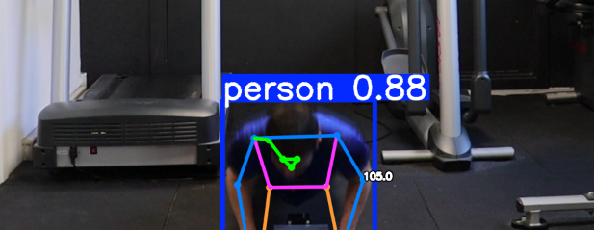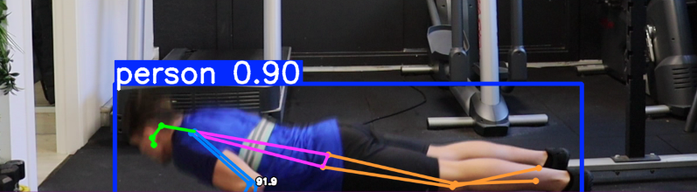

Resultados de la Comparación Vitruve vs. Video:
Vista lateral:
Métrica | VMED (m/s) | VMAX (m/s) | ROM (cm)
MSE | 0.01 | 0.0386 | 7.66
MAE | 0.0868 | 0.155 | 2.123
MRE | 15.64% | 16.28% | 9.69%

Vista frontal:
Métrica | VMED (m/s) | VMAX (m/s) | ROM (cm)
MSE | 0.042 | 0.0311 | 66.124
MAE | 0.1614 | 0.1309 | 7.4382
MRE | 21.95% | 12.75% | 32.55%

Ratios de Comparación Vitruve vs. Video:
Vista lateral:
Métrica | Ratio Vitruve/Video
VMED | 1.001
VMAX | 0.99
ROM | 1.001

Vista frontal:
Métrica | Ratio Vitruve/Video
VMED | 1.256
VMAX | 0.976
ROM | 1.492

Pajaro Banco:
Resultados de la Comparación Vitruve vs. Video:
Vista lateral:
Métrica | VMED (m/s) | VMAX (m/s) | ROM (cm)
MSE | 0.01 | 0.0386 | 7.66
MAE | 0.0868 | 0.155 | 2.123
MRE | 15.64% | 16.28% | 9.69%

Vista frontal:
Métrica | VMED (m/s) | VMAX (m/s) | ROM (cm)
MSE | 0.042 | 0.0311 | 66.124
MAE | 0.1614 | 0.1309 | 7.4382
MRE | 21.95% | 12.75% | 32.55%

Ratios de Comparación Vitruve vs. Video:
Vista lateral:
Métrica | Ratio Vitruve/Video
VMED | 1.001
VMAX | 0.99
ROM | 1.001

Vista frontal:
Métrica | Ratio Vitruve/Video
VMED | 1.256
VMAX | 0.976
ROM | 1.492

